Муниципальное бюджетное дошкольное
образовательное учреждение
«Детский сад № 107»

ФОТОКНИГА
«Достопримечательности города Барнаула».

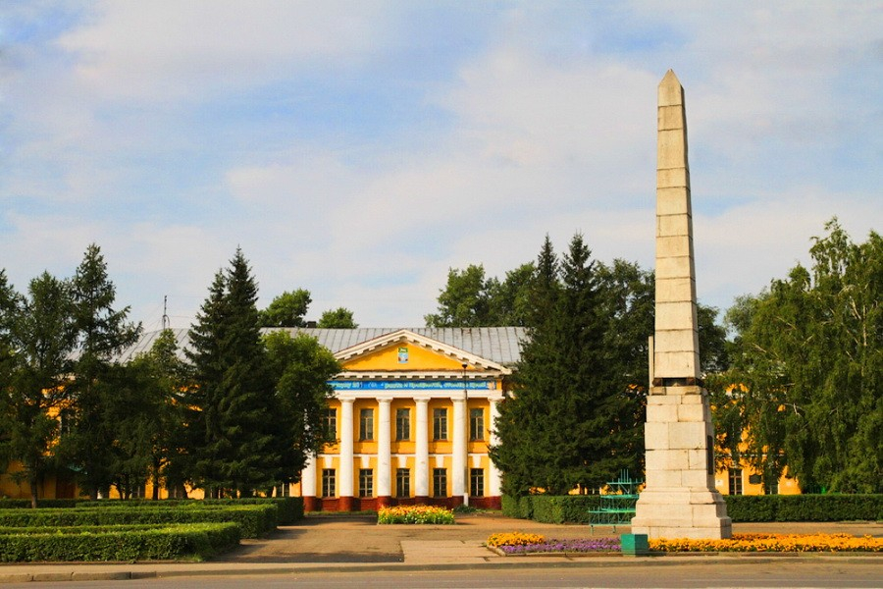

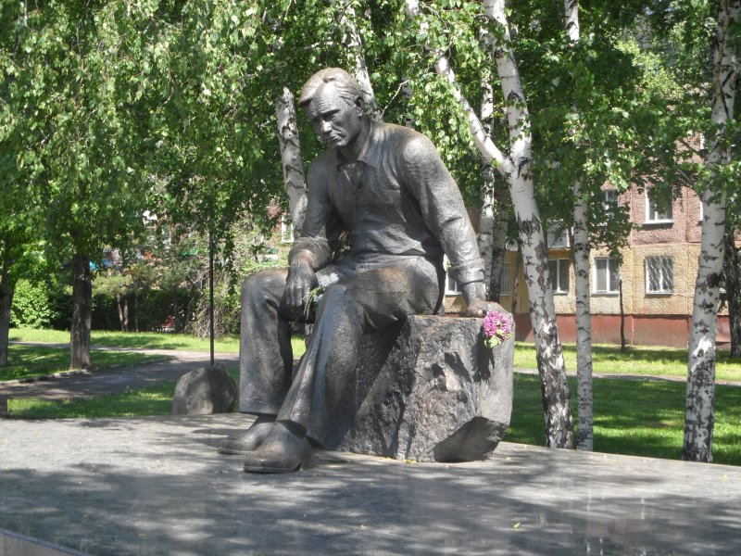
Памятник Василия Макаровича Шукшина.

Памятник посвящен известному писателю В. М. Шукшину. Открытие скульптуры было приурочено к 60-летию со дня его рождения.
Латунный памятник изображает задумчивого Шукшина, сидящего на камне. Над возведением скульптуры трудился Николай Викторович Звонков. Он, на протяжении полутора лет, создавал уникальный памятник. Позже, уже готовый памятник соорудили на гранитный постамент, а вокруг уютный сквер, в котором можно устроить прогулку.
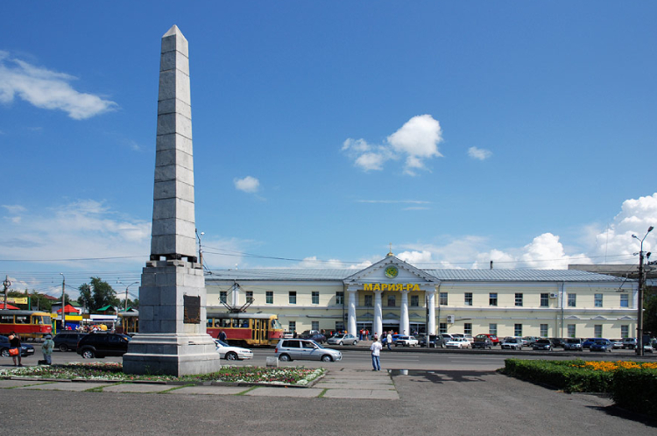
Демидовская площадь.
Примечательна эта площадь тем, что на ней возвышается 15-метровая стела, посвященная столетию горной промышленности Алтая.

Музей «Мир камня».
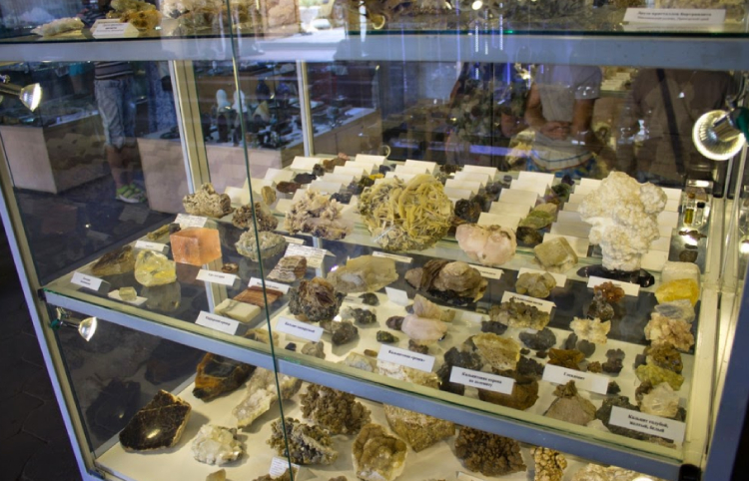
Здесь можно увидеть минералы, драгоценные камни, горные породы, привезенные со всех уголков мира, которым более 2 млрд лет. Конечно, особое место занимает коллекция Сибири. Всего в Адрес: Барнаул, ул. Ползунова, 39.

Памятник переселенцам на Алтай.
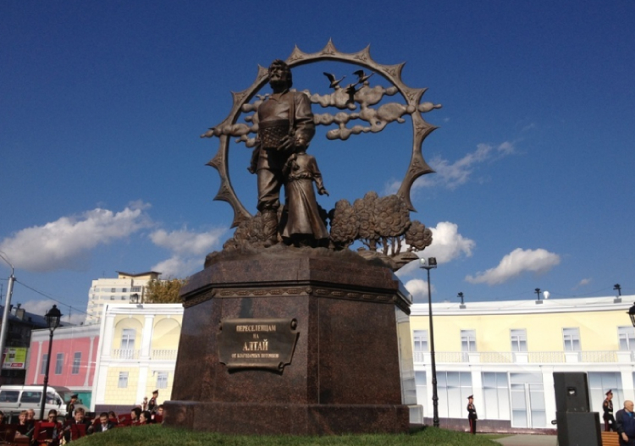
Открытие памятника состоялось в 2012 году. Автором является известный скульптор О. Закоморный. Скульптурная композиция представляет собой высокий гранитный постамент, на котором располагаются две фигуры: крестьянин и девочка. Крестьянин изображен как сеятель, который изображает засевание будущего, а позади него идет девочка, которая олицетворяет преемственность поколений. Помимо человеческих фигур, скульптор изобразил природу: облака, солнце, деревья и землю.

Барнаульский планетарий.

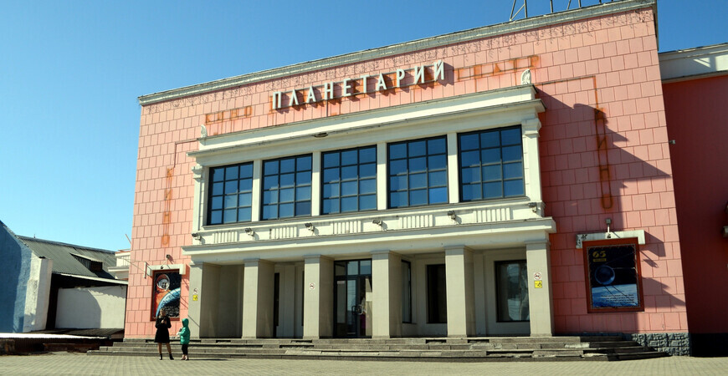
Планетарий находится на проспекте Ленина 19. В планетарии можно увидеть звёздное небо, планеты, заход и восход солнца. В зале по периметру купола установлены проекторы и оптико-механические аппараты, которые показывают восход и заход солнца, лунные затмения, стыковку космических кораблей .

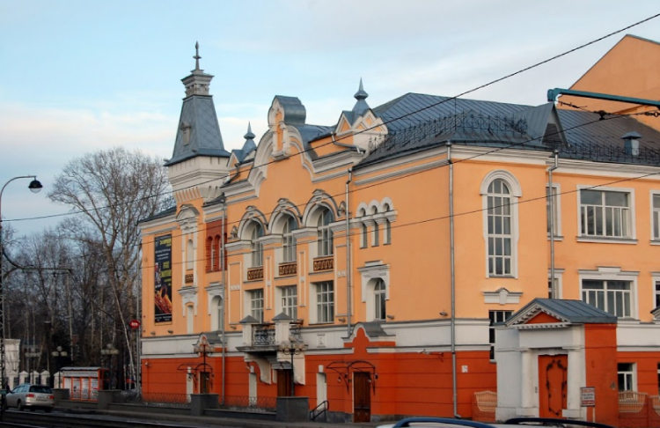
Государственная филармония Алтайского края.

Замечательное здание построенное на фундаменте украшает город с 1944 г. Окна парадной стороны фасада обрамлены рельефной резьбой по камню. Некую торжественность в экстерьер вносят балконы с балюстрадой. Фронтон украшают башенки в форме кокошников. Архитектурной изюминкой здания является башня с конической крышей сложной конфигурации. В филармонии работают такие коллективы, как симфонический оркестр, ансамбль русского танца «Огоньки» им. Гарри Полевой, мужской вокальный ансамбль. Концертный зал вмещает 519 мест, оснащён современным звуковым, световым и мультимедийным оборудованием. Адрес: ул. Ползунова, 35

Молодежный театр Алтая.

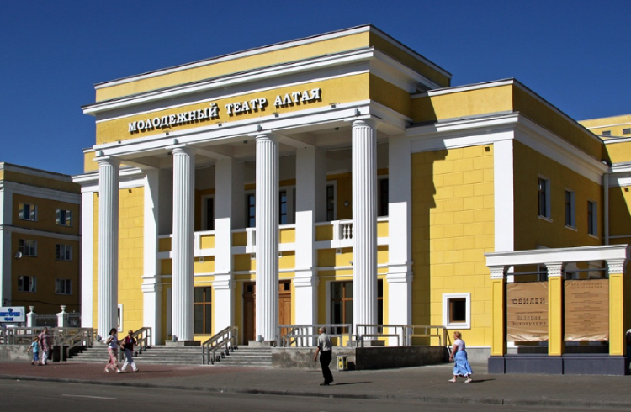
Свое название театр получил в честь актёра, певца и писателя Валерия Сергеевича Золотухина. В театре представлена выступление самых талантливых актёров Алтайского края в том числе и со званием заслуженных артистов РФ. На сцене можно увидеть театральные постановки, сказки для детей и взрослых.

Памятник Т-34 .
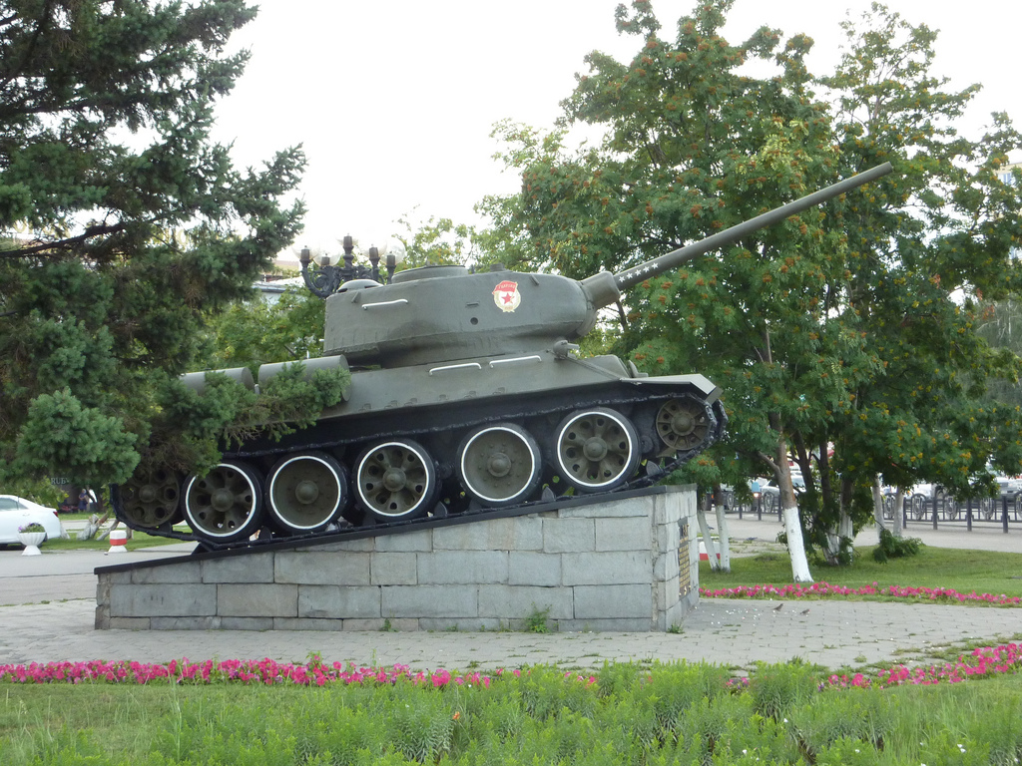
На аллее перед кинотеатром «Мир» в день 50-летия Великой Победы была установлена модель танка «Т-34». Танк «Т-34» самый массовый танк Второй мировой войны. У танка есть корпус, башня с пушкой, гусеницы. Танку гусеницы необходимы, чтобы передвигаться не только по дорогам, но и по полям, лесам, болотам. Танк сделан из прочного железа, чтобы враг не мог пробить броню танка (броня-основа танка). Этот танк большой огневой мощи, удобен в эксплуатации и техническом обслуживании. Без заправки танк способен проходить три-четыре сотни километров.

Дендрарий.
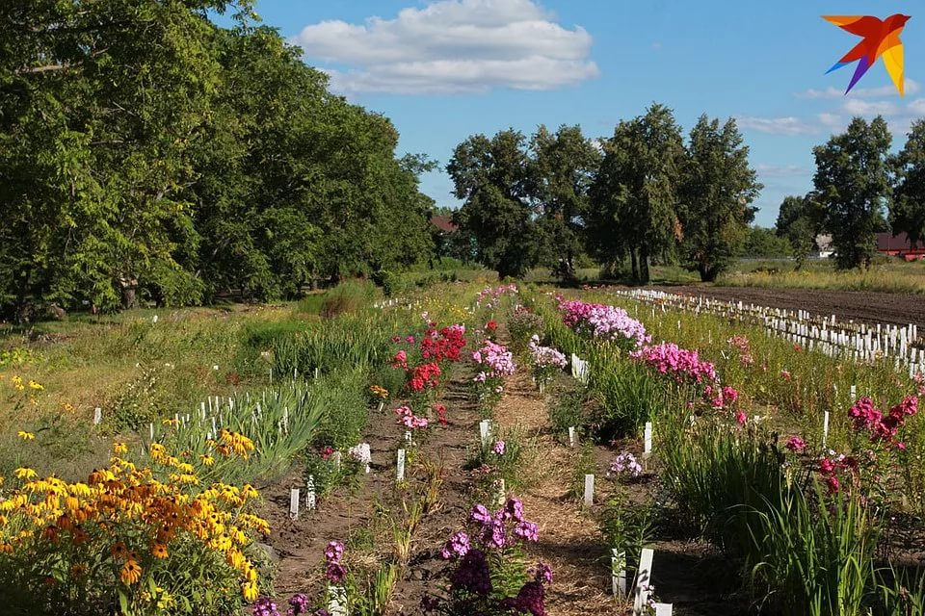
В дендрарии огромное количество видов растений. Некоторые привезены из Европы, Северной Америке и Азии.

Дом под шпилем.
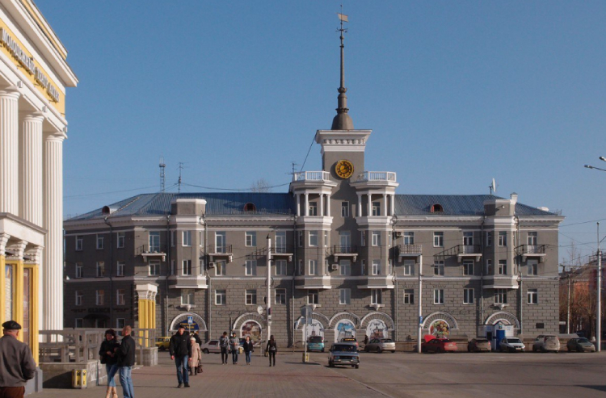

Дом под шпилем расположен на площади Октября по адресу: пр. Ленина, 82. Дом под шпилем, являющийся памятником архитектуры середины XX века. Здание снабжено башней с часами, на башне до сих пор красуется остроконечный пятнадцатиметровый шпиль. Высота дома и башни с флюгером составляет 46 метров. Первый этаж отдан под магазины, а верхние этажи – квартиры.

Семейный парк развлечений Арлекино.
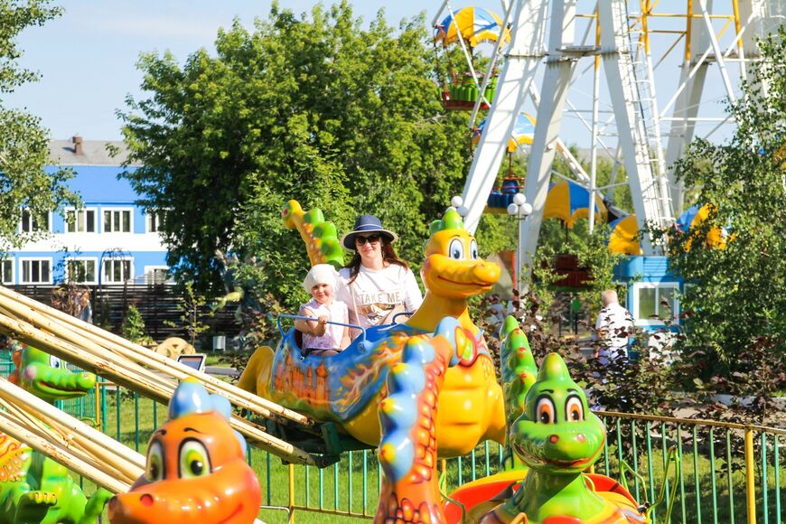
Аттракционы: бамперные и механические лодки, электромобили, спортивный и надувной батуты, три тира, «Шальные деньги», карусели «Хали-гали» и «Космос», паровозики, самолетики, детская комната, «Шрэк», «Центури», воздушный шар, беседки с мангалами.

Театр кукол «Сказка».

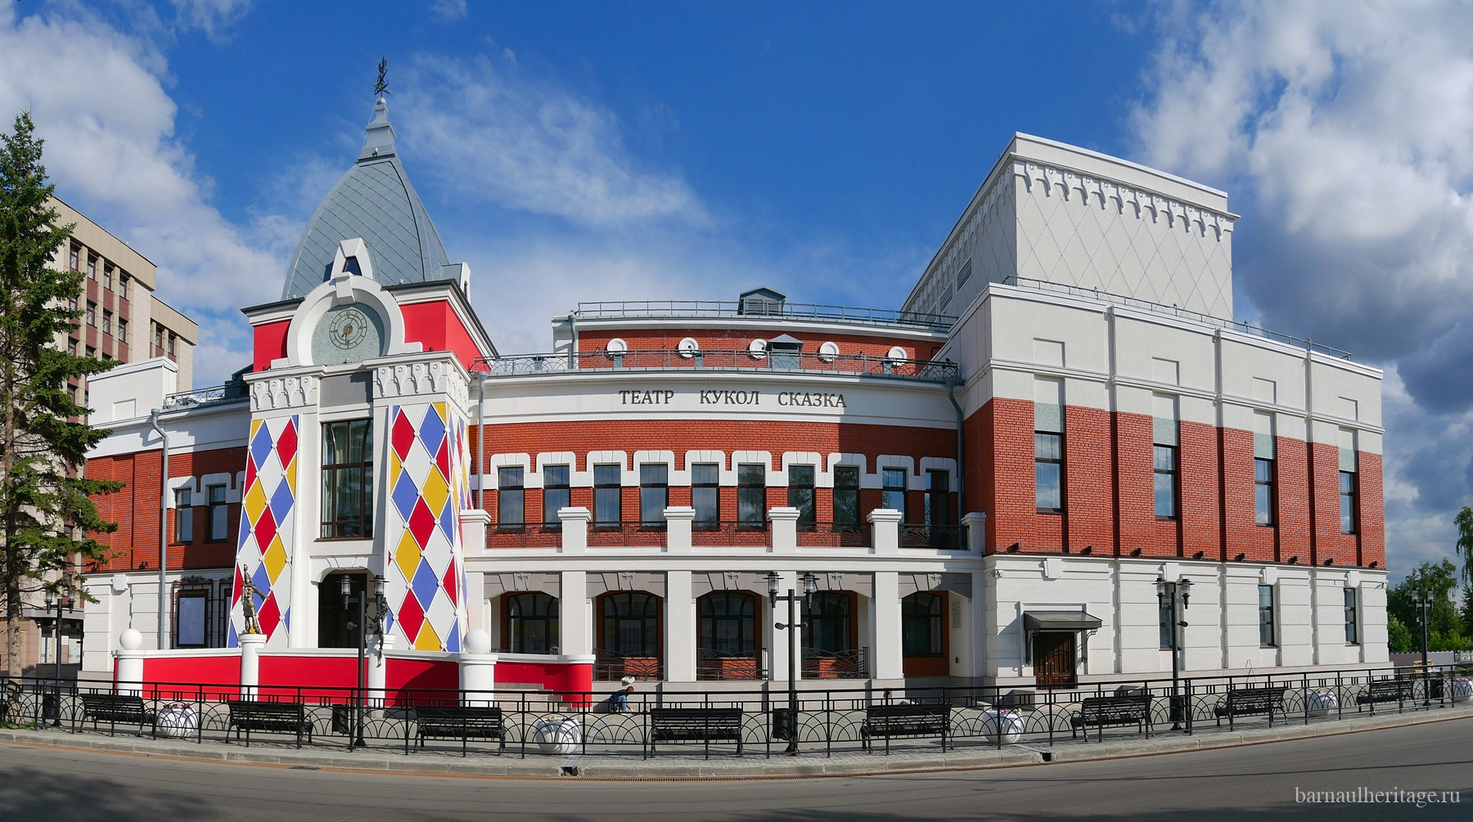

Изначально театр был организован на уровне группы кукловодов в 1938 году, которая не имела постоянного места для показа спектаклей, поэтому они гастролировали по Алтайскому краю. Основу репертуара театра составляют русские народные сказки. В сказках можно услышать разнообразие музыки, пение.

Краеведческий музей.

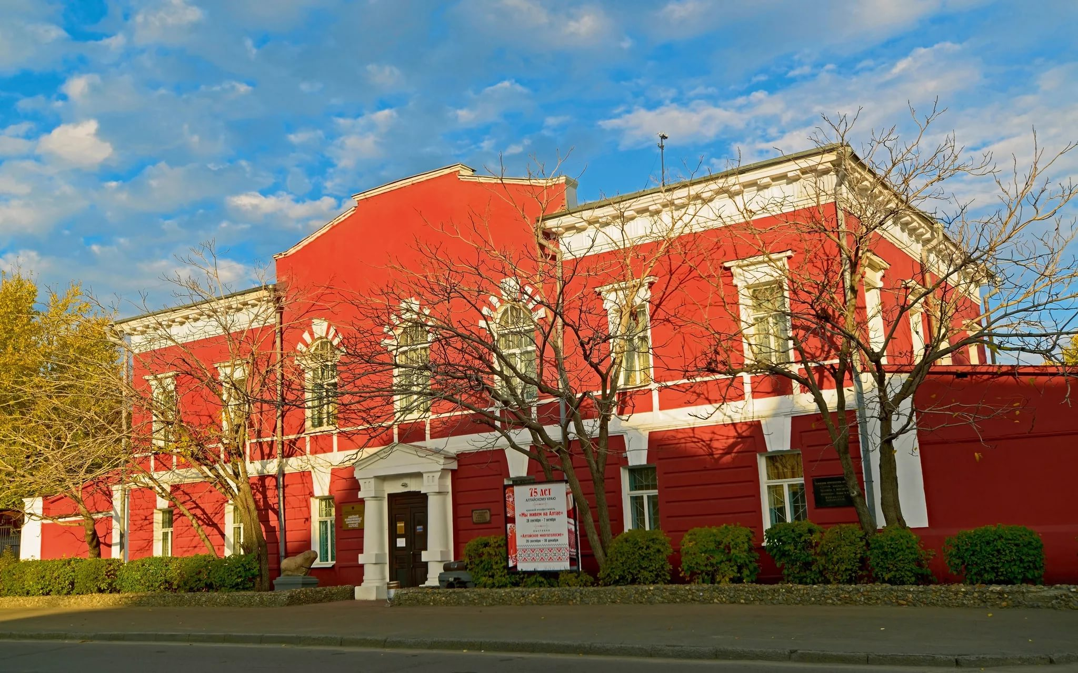
Выставки залов, посвященных этнографии, рассказывают о быте и культуре народов, населяющих Алтай. Большая экспозиция описывает дивную природу края. Здесь выставлены чучела животных и птиц, обитающих на Алтае, гербарии. Обязательно осмотрите коллекции старинных монет и декоративных изделий из камня. В фондах музея на сегодняшний день хранится более 170 тыс. экспонатов.

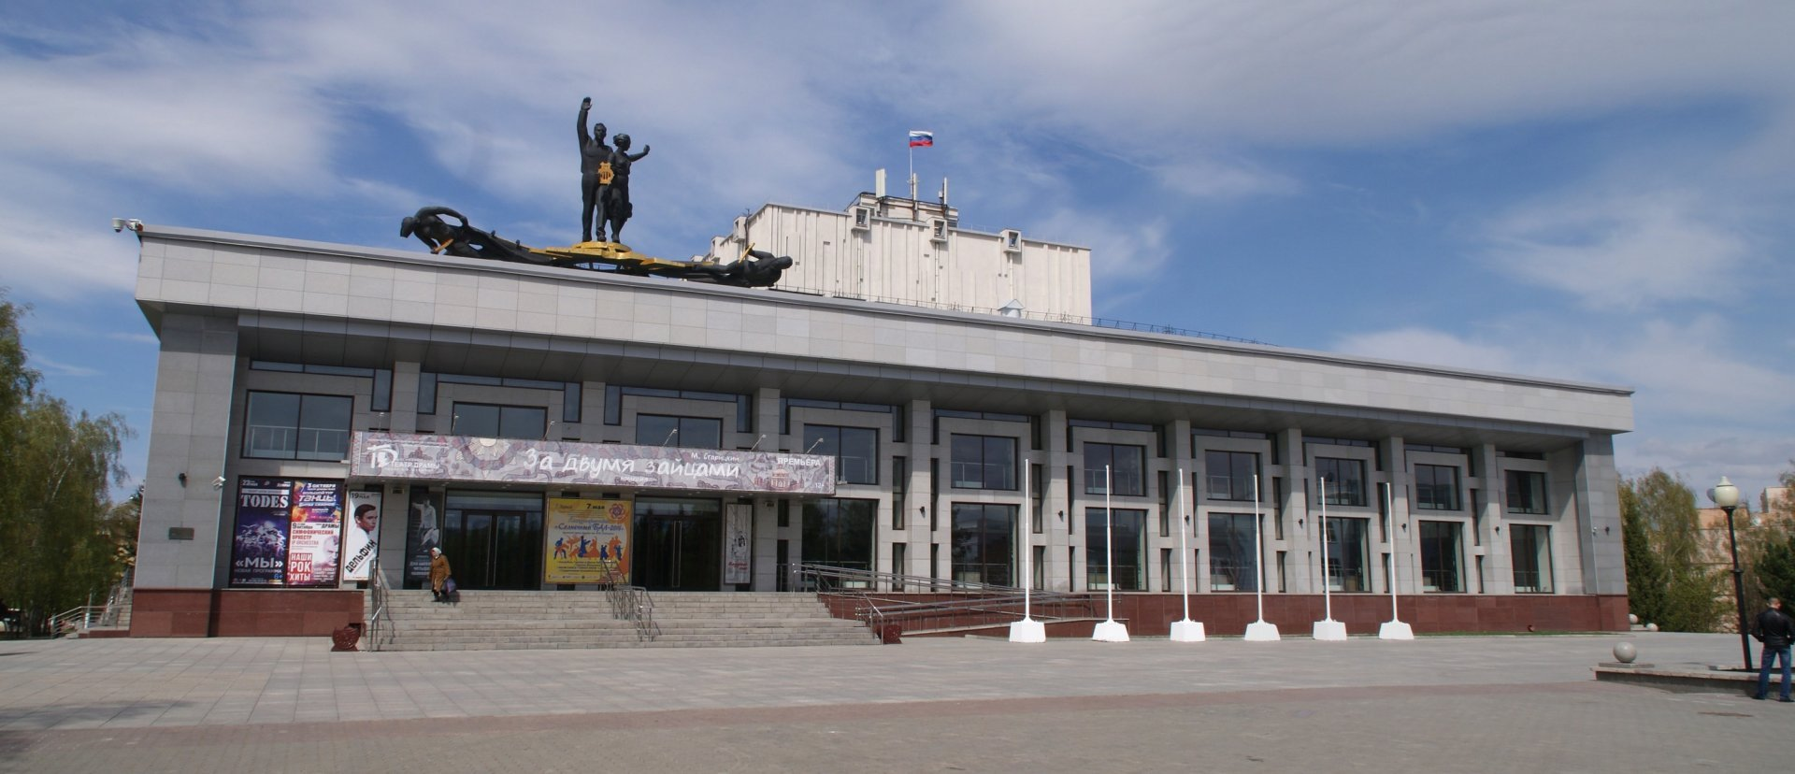
Алтайский краевой театр драмы Василия Шукшина.
Здание театра построили в 1973 году. Театр носит имя писателя, режиссёра и В регулярно обновляющийся репертуар театра входят постановки по мотивам классических пьес, произведений отечественных и зарубежных современных драматургов.

Скульптурная композиция
«Мать, провожающая сына на ратный подвиг».
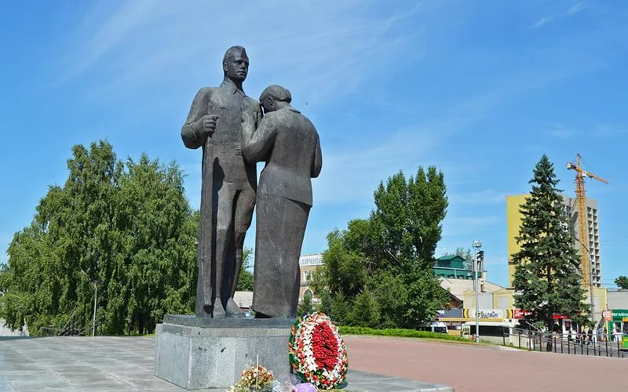
Бронзовая скульптура запечатлела мать, и её сына. Мать скорбно склонила голову на плечо, сын уходя на фронт прощается с матерью , смотрит прощальным, но решительным взглядом на родной Город. Памятник, посвященный тем, кто свершил подвиг, равного которому еще не знала планета. Этот памятник солдату и военачальнику, ополченцу и партизану, рабочему и землепашцу, мужчине и женщине, отстоявшим честь, свободу и независимость нашей Родины.

Парк культуры и отдыха Солнечный ветер.
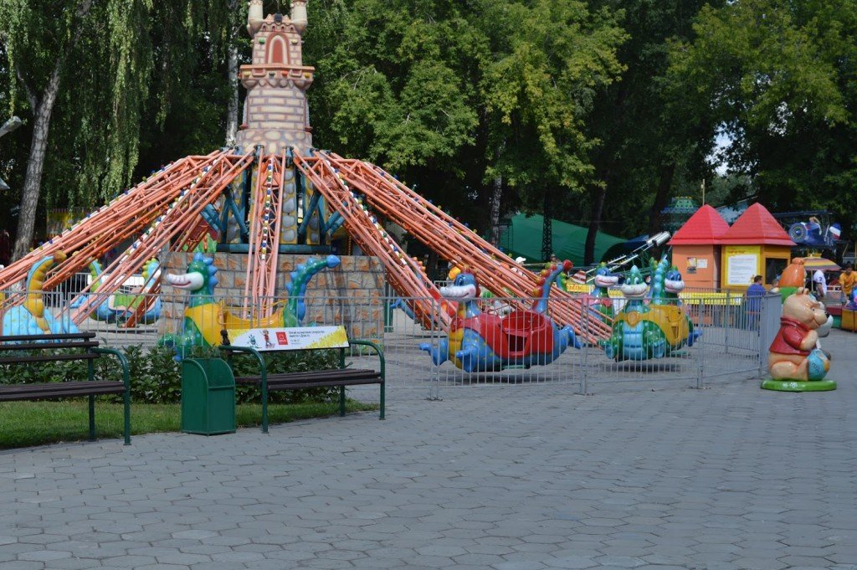
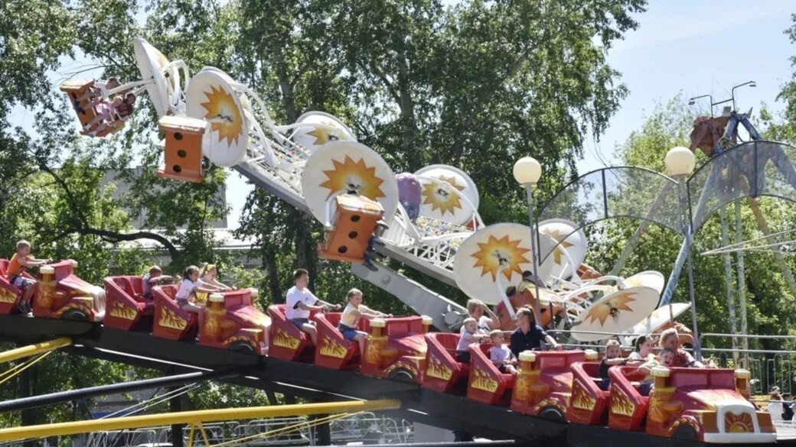

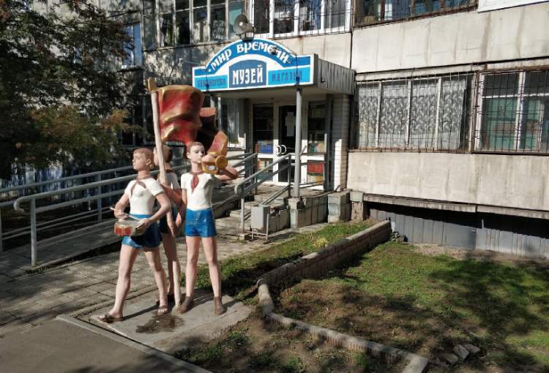
Музей «Мир времени».
Один из самых необычных музеев, который удовлетворит пожелания самого привередливого посетителя. Дело в том, что в этом музее можно найти абсолютно все: от костей мамонта, которым более 300 млн лет, до современного телевизора.
Не зря этот музей прозвали «Миром времени», ведь действительно, здесь, через различные предметы можно прочитать страницы истории, которые расскажут о развитии мира с незапамятных времен.
В коллекции музея насчитывается более 10 тысяч экспонатов, а некоторые из них можно даже потрогать, например: примерить старинную шляпку или взять в руки окаменелость, которой несколько миллионов лет. Доброжелательные экскурсоводы с удовольствием поведают вам об истории некоторых особо интересных экспонатов и ответят на любые ваши вопросы.

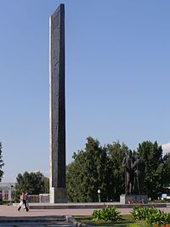
Монумент Победы.
Находится на площади Победы в 1971—1975 годах в честь победы в Великой Отечественной войне была установлена 24-метровая стела на гранитном постаменте и бетонный редут в виде разорванного с двух сторон кольца, а также группа «Прощание» высотой 6 метров. На стеле находятся рельефы. С одной стороны монумента они посвящены теме «Сибиряки и фронт» и раскрываются в сюжетах: клятва воинов на оружии; проводы уходящих воинов на фронт; призыв комиссара в бой и победа. Сюжетная канва другого рельефа: «Сибиряки и тыл» развивается также ярусно: Родина-мать зовет; труд в сельском хозяйстве; труд в промышленности; встреча воинов и Победа. Оба рельефа имеют сюжетное развитие снизу вверх, начинаются цифрами «1941» и венчаются цифрами «1945».

Памятник Пушкину.
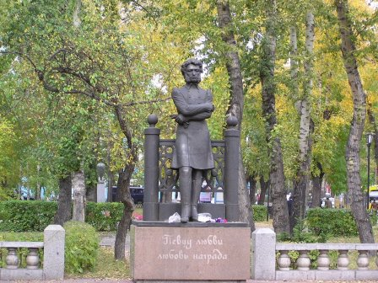
Памятник установлен в 1999 году в честь памяти великого поэта Александра Сергеевича Пушкина, надпись на котором гласит: «Певцу любви — любовь награда». Автором памятника стал скульптор Михаил Кульгачёв.

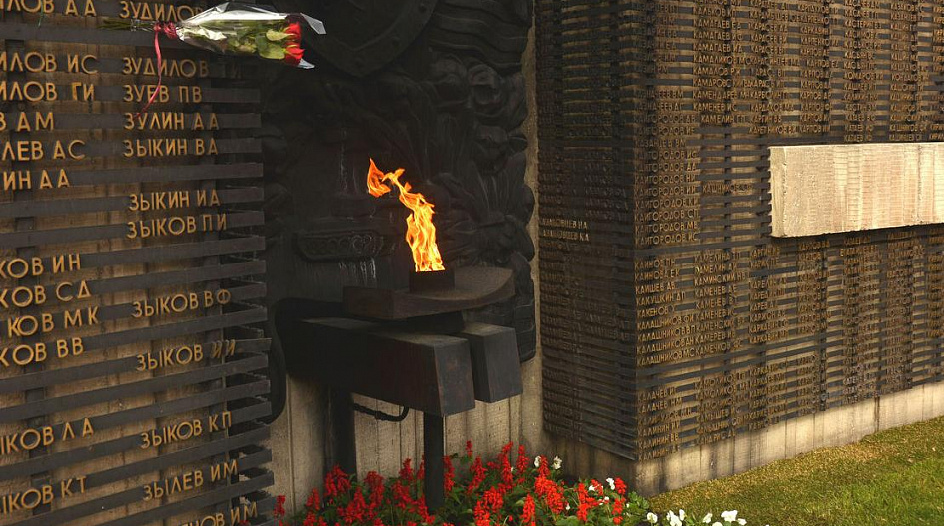
Мемориал Славы.

Прямо напротив вокзала находится главный монумент города - Мемориал Славы. Он создан в 1970 году. Часть мемориала оформлена в виде такой круглой площадки на которой находится 8 чаш с вечным огнём .По бокам - полукруглые стены с фамилиями погибших, в нишах горят огни.
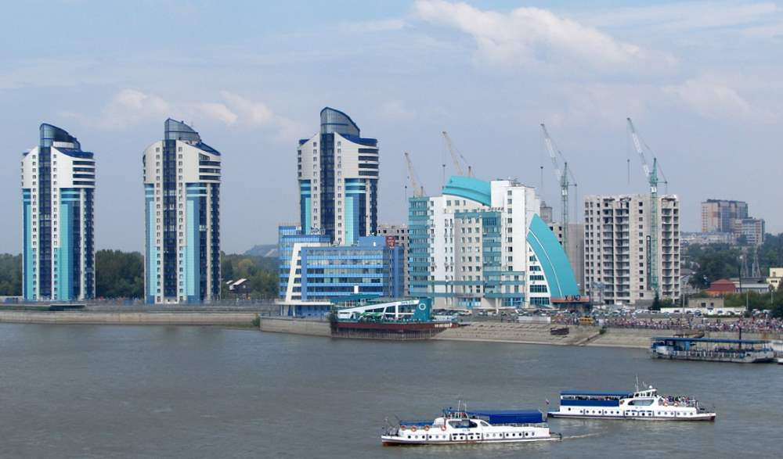
Речной Вокзал.

Речной вокзал Барнаула - порт, расположенный в центральном районе города на берегу Оби. Теплоходы речного порта осуществляют пассажирские перевозки внутригородского и пригородного сообщений, а также прогулочные рейсы по акватории реки. Также от порта следуют круизные маршруты до Салехарда на большом 3-х палубном теплоходе. Он был возведен в 1985 году.

Алтайский театр музыкальной комедии.

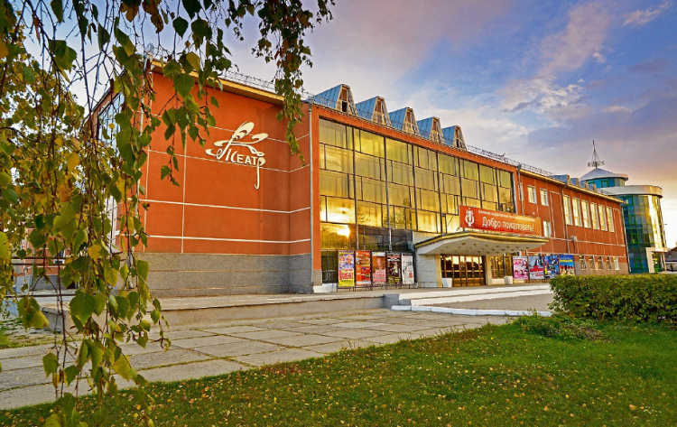

Дата основания 1960 год. Репертуар был определен сразу – оперетты и музыкальные комедии, но со сменой режиссеров и актеров, репертуар начал пополняться балетными произведениями, операми и другими жанрами.
Адрес: Комсомольский проспект 108.
Зоопарк «Лесная сказка».

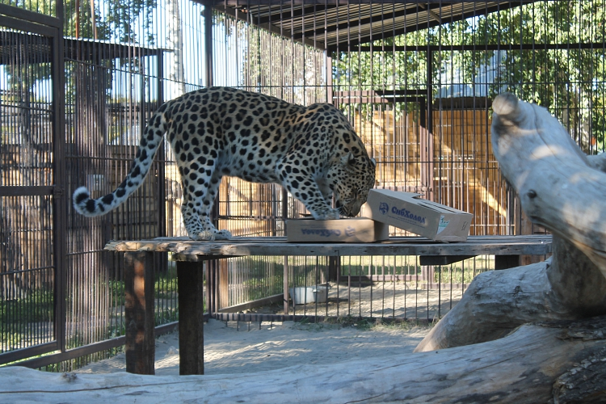
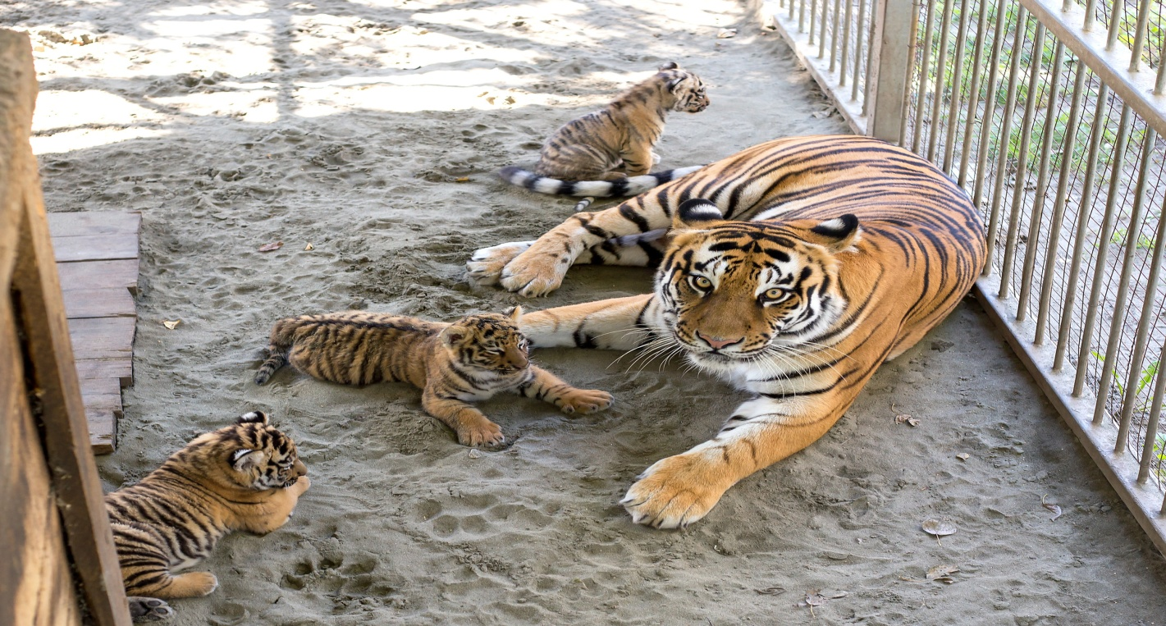
Барнаульский зоопарк появился в июле 1995 года. Сначала в «Лесной сказке» было две курица и кролик, которых показывали гостям. Затем в зоопарке появились: лиса, пони, медведь. Сейчас в зоопарке очень много видов животных, 16 из которых занесены в Красную книгу.

Парк «Центральный».
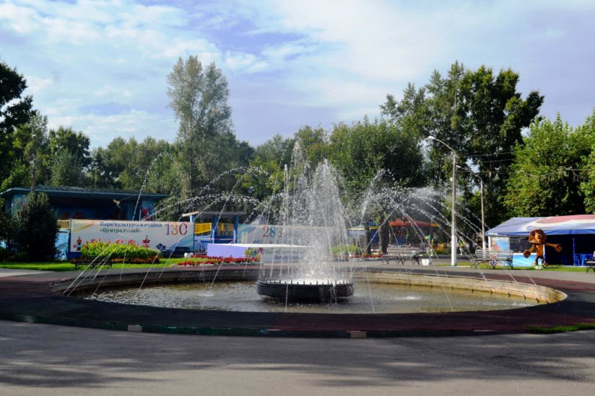

Самый старый парк Барнаула ныне именуется «Центральным», он ведет свою историю с 1880-х годов. Больше половины территории парка занято зелеными насаждениями, есть высаженные цветники, фонтан. Летом в парке работают аттракционы, известные еще с советских времен — «Колокольчик», «Юнга», Солнышко». Зимой популярностью пользуется каток, коньки можно взять на прокат.

Площадь Советов.
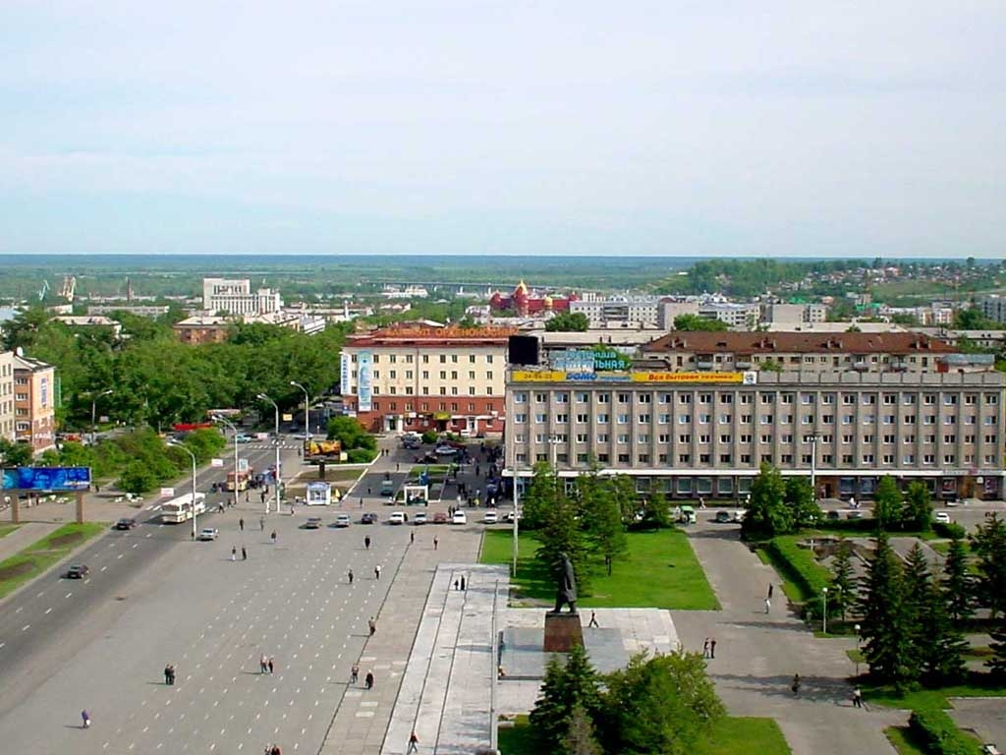
Это центральная площадь города Барнаул. На площади регулярно проходят митинги, городские праздники и концерты. Так же на площади возведен памятник В. И. Ленину, Алтайский государственный университет, и пару жилых домов.

Библиотека Вячеслава Яковлевича Шишкова.
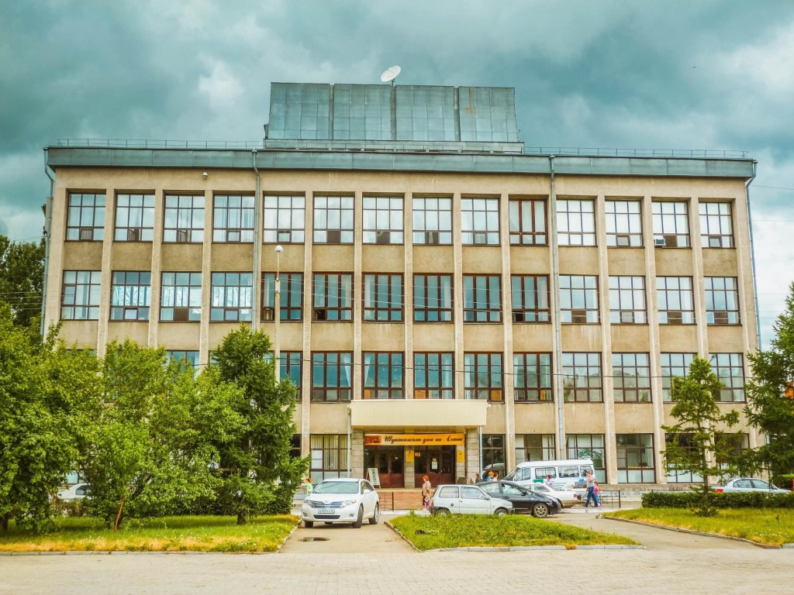
Библиотека – это место бережного хранения книг. Но книги в библиотеке, не только хранят, но и выдают читать на дом. Человек, который пришел в библиотеку за книгой называется - читатель. Библиотека была открыта 14 февраля 1988 года. В 1973 году библиотеке призвано имя писателя В.Я. Шишкова

Алтайская краевая детская библиотека
имени Надежды Константиновны Крупской.
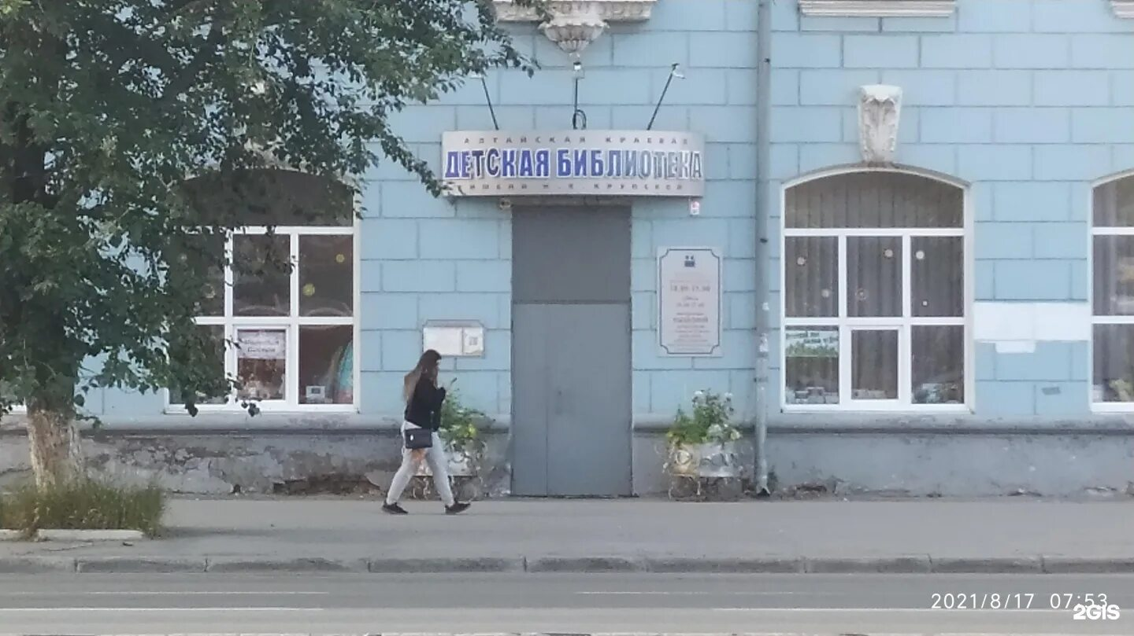
Библиотека Крупской- это крупнейшее в крае хранилище произведений для детей. В библиотеке оптимальная пространственная структура для читателей: небольшие уютные залы приспособлены к интересам и потребностям детей, выделены зоны с учётом увлечений и возрастных особенностей детей, созданы комфортные условия для работы с книгой. Есть книги которые читатели могут взять читать домой . Библиотекари проводят с детьми много бесед, показывают видео по разным темам.

Гостиница Барнаул.

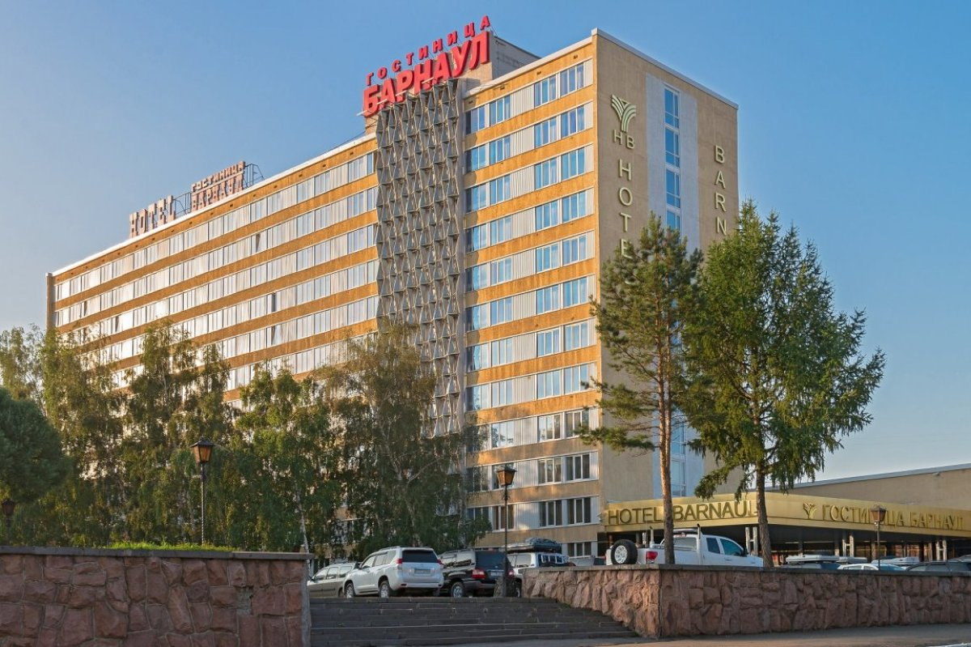

В Барнауле насчитывается более 75 гостиниц и мини-отелей. Гостиница Барнаул расположена в центрально й части города на пересечении Красноармейского проспекта и проспекта Строителей.

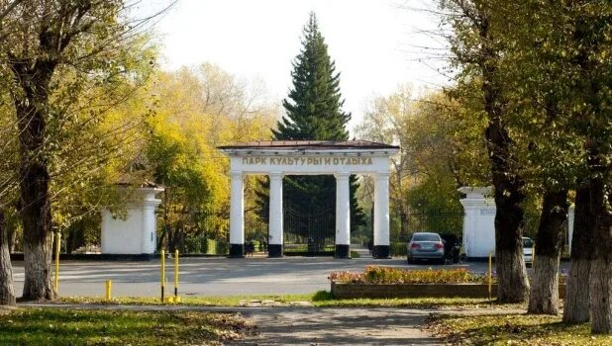
Парк «Изумрудный».
